**«Красота моей маленькой родины!»**

С чего начинается Родина? Этот вопрос рано или поздно задаёт себе каждый человек. И у каждого свой ответ. Одни считают, что Родина начинается с родительского дома, другие – с любимого района, а третьи утверждают, что со столицы государства.

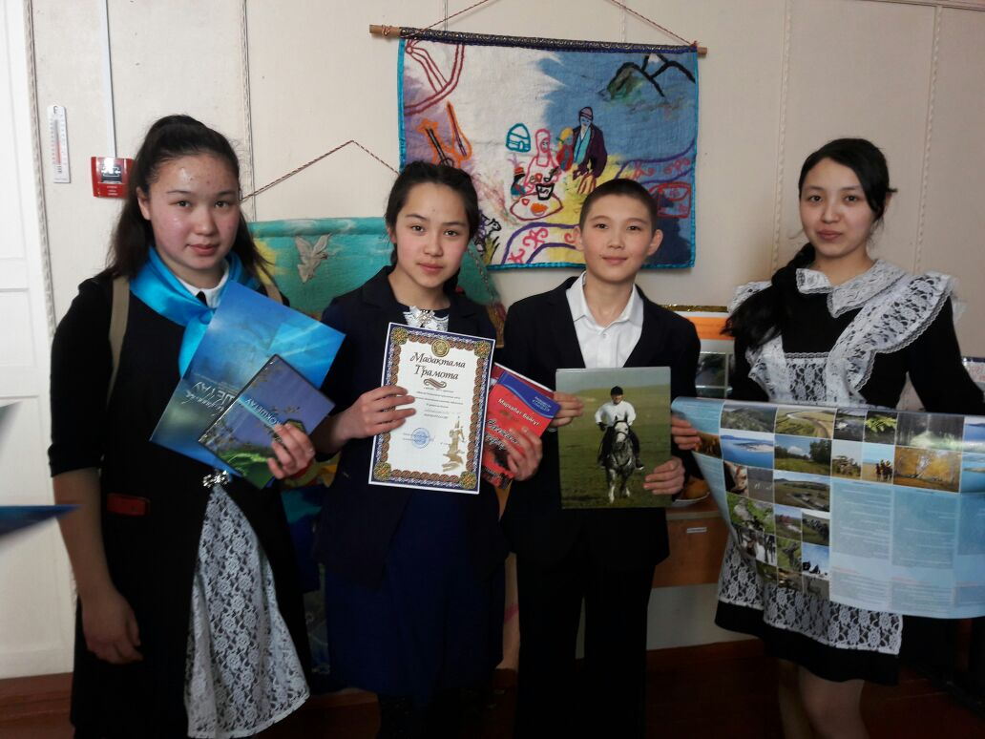А я считаю, что Родина начинается с человека, с его отношения к стране, в которой он родился и живёт. Каждый человек носит Родину в душе, поскольку является её частью и достоянием. Ведь люди, их дела – это самое большое богатство любого государства.

В этом патриотическом направлении был организован конкурс экологического воспитания под названием «Красота моей маленькой родины!», который проходил 24 февраля в нашем районе.

В этом конкурсе участвовали и учащиеся нашей школы. Ученики 7 и 9 классов: Ақылтас Айым, Толеу Фаина, Рамазанов Алибек и Толеу Лаура, где заняли почетное II место и были награждены грамотой и литературными книгами.

Дети – ростки будущего, от которых зависит завтрашний день нашей родины. Поэтому в молодом поколении необходимо выявлять не только образованных, но и воспитывать творчески развитых людей, которые построят светлое и чистое будущее нашего государства.

***Багдат Жайсанат***

***Зам. по ВР Малотюктинской ОШ***